Муниципальное КАЗЕННОЕ ОБЩЕОБРАЗОВАТЕЛЬНОЕ учреждение

«СРЕДНЯЯ ОБЩЕОБРАЗОВАТЕЛЬНАЯ ШКОЛА №17»

ПРИКАЗ № 86

19 марта 2024 год а.Абрам-Тюбе

Об организации летнего отдыха, оздоровления и занятости детей и подростков в муниципальном казенном общеобразовательном учреждении «Средняя общеобразовательная школа №17», работе летнего пришкольного оздоровительного лагеря с дневым пребыванием детей и детской пришкольной площадки в 2024 году»

Во исполнения распоряжения Правительства Ставропольского края от 30 декабря 2009г. № 478-рп «Об уполномоченных органах исполнительной власти Ставропольского края по организациии обеспечению отдыха и оздоровления детей, проживающих на территории Ставропольского края, за исключением отдыха детей в каникулярное время», постановления администрации Нефтекумского муниципального округа Ставропольского края от 15 марта 2024 года №365 «Об организации летнего отдыха, оздоровления и занятости детей и подростков в Нефтекумском муниципальном округе Ставропольского края в 2024 году», в целях обеспечения отдыха детей, их оздоровления и занятости в 2024 году в Нефтекумском муниципальном округе Ставропольского края и на основании приказа отдела образования администрации Нефтекумского муниципального округа от 18 марта 2024 года № 102 «О принятии мер по подготовке функционирования организации отдыха с дневным пребыванием в период летних каникул 2024 года»

ПРИКАЗЫВАЮ:

1. Возложить персональную ответственность на заместителя директора по ВР М.А.Култаеву за организацию отдыха, оздоровления и занятости детей и подростков в летних оздоровительных лагерях с дневным пребыванием и на площадках.
2. Заместителю директора по ВР М.А. Култаевой обеспечить:
   1. Реализацию плана мероприятий по организации отдыха детей, их оздоровления и занятости в 2024 году в соответствии с требованиями санитарного законодательства;
   2. Полноценным сбалансированным питанием в лагерях с дневным пребыванием детей. Организовать контроль за расходованием финансовых средств на организацию двухразового питания из расчета в среднем на одного ребенка 6,6-10 лет – 144,66 руб., 11-17 лет -170,00руб. в день без взимания родительской оплаты.
   3. Функционирование графика и режима смен в летнем оздоровительном лагере (Приложение 1).
   4. Выполнение квоты на путевки в пришкольные и загородные оздоровительные лагеря для учащихся МКОУ СОШ №17 в 2024 году.
   5. Педагогическому, медицинскому, кухонному персоналу прохождение полного медицинского осмотра до 15 апреля 2024 года (по утвержденному графику).
   6. Наличие в летних оздоровительных лагерях с дневным пребыванием детей и на площадках санитарно-эпидемиологического заключения.
   7. Выполнение мероприятий по безопасной перевозке детей и подростков в период летних каникул.
   8. Проведение разъяснительной работы среди родительской общественности разъяснение по вопросу страхования школьников от несчастных случаев в период летних каникул.
   9. Организацию отдыха и занятость детей и подростков с девиантным поведением, стоящих на всех видах учета, детей-сирот, детей оставшихся без попечения родителей, детей с ограниченными возможностями, из многодетных и малообеспеченных семей, детей участников СВО, детей-беженцев из ЛНР и ДНР.
   10. В срок до 01 мая 2024 года составление списка детей, нуждающихся в оздоровлении из семей безработных родителей и социально – незащищенных семей совместно с управлением труда и социальной защиты населения администрации Нефтекумского муниципального округа Ставропольского края.
   11. Заключение договоров о временной трудовой занятости школьников в течение летнего периода 2024 года с Центром занятости населения в Нефтекумском городском округе Ставропольского края.

3.Завхозу А.А.Эльгайтарову обеспечить:

3.1. Выполнение мер противопожарной безопасности согласно требованиям управления надзорной деятельности ГУ МЧС России по СК (по Левокумскому району и Нефтекумскому муниципальному округу).

3.2.Своевременное проведение барьерной аккарицидной обработки территории летнего оздоровительного лагеря, предусмотрев 5-дневный перерыв с момента обработки до открытия лагерной смены.

4.Заместителю директора по ВР М.А.Култаевой:

4.1.Привести нормативно-правовую базу, регламентирующую организацию отдыха, оздоровления и занятость детей (Устав, штатное расписание, дополнительные соглашения к трудовым договорам (эффективным контрактам) работников образовательной организации и др.), в соответствие с действующим законодательством.

4.2.Внести необходимые дополнения и изменения в положение о летнем оздоровительном лагере с дневным пребыванием детей и подростков; должностные инструкции работников летнего оздоровительного лагеря с дневным пребыванием детей и подростков.

4.3. Предоставить в отдел образования администрации Нефтекумского муниципального округа Ставропольского края:

4.3.1.Список сотрудников по потокам лагерных смен в срок до 01 апреля 2024 года (Приложение 2).

4.3.2. Банк данных детей и подростков с девиантным поведением, стоящих на всех видах учета на бумажных и электронных носителях в срок до 1 мая 2024 года (Приложение 3).

4.3.3. Документы после каждого потока летнего оздоровительного лагеря для детей и подростков после окончания потока в течение 10 календарных

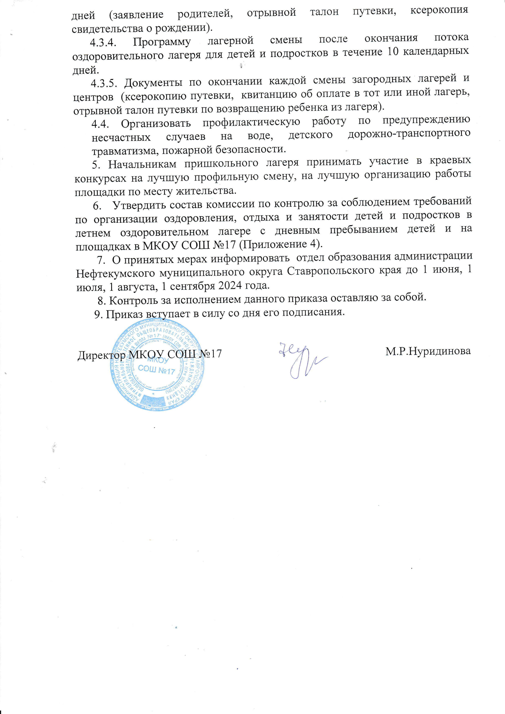

Приложение №1

к приказу МКОУ СОШ №17

№ 86 от 19.03.2024г.

ГРАФИК

проведения смен в летних оздоровительных лагерях

с дневным пребыванием детей и на площадках на базе

МКОУ СОШ №17

Нефтекумского городского округа

Ставропольского края в 2024 году

1 смена – 03 июня 2024 г. - 23 июня 2024г. – Время Первых. Патриотическая. «Орлята России»

2 смена – 24 июня 2024 г. - 14 июля 2024 г. – Время Первых. «Орлята России»

3 смена –15 июля 2024 г. –04 августа 2024 г. - Время Первых. Эколого-трудовая /пришкольные площадки/

С 8-30 час. до 14-30час. (с 2-х разовым питанием)

Приложение №2

к приказу МКОУ СОШ №17

№ 86 от 19.03.2024г.

Списоксотрудников по потокам лагерных смен в летнем оздоровительном лагере с дневным пребыванием детей и на площадках в МКОУ СОШ №17

|  |  |  |  |
| --- | --- | --- | --- |
| № | Ф.И.О. | | Должность |
|  | I поток | | |
|  | Эльгайтарова Фатима Амерхановна | начальник лагеря | |
|  | Эльгайтарова Менглибике Ибрагимовна | воспитатель | |
|  | Джентемиров Улуби Менлалиевич | воспитатель | |
|  | Досакаева Мутлихан Садыковна | воспитатель | |
|  | Култаева Айшат Базарбиевна | мед.работник | |
|  | Баймухамбетова Динфира Насипалиевна | уборщик служебных помещений | |
|  | Тангатарова Арузат Солтановна | уборщик служебных помещений | |
|  | Досмухамбетова Тайрат Замитовна | повар | |
| II поток | | | |
|  | Бальбекова Фатима Ахмедовна | начальник лагеря | |
|  | Култаева Фатима Абуевна | воспитатель | |
|  | Култаева Элбийке Кулманбетовна | воспитатель | |
|  | Облезова Рузана Арштымберовна | воспитатель | |
|  | Култаева Айшат Базарбиевна | мед.работник | |
|  | Баймухамбетова Динфира Насипалиевна | уб. служеб. помещений | |
|  | Досмухамбетова Тайрат Замитовна | повар | |
|  | Тангатарова Арузат Солтановна | уборщик служебных помещений | |
| III поток | | | |
|  | Эсполова Аминат Янпуевна | | начальник лагеря |
|  | Ярболдиева Сайбат Эрежеповна | | воспитатель |
|  | Култаева Айшат Базарбиевна | | мед.работник |
|  | Баймухамбетова Динфира Насипалиевна | | уб. служеб. помещений |

Приложение №3

к приказу МКОУ СОШ №17

№ 86 от 19.03.2024г.

Банк данных

детей и подростков с девиантным поведением, стоящих на всех видах учета

|  |  |  |
| --- | --- | --- |
| № | Ф.И. обучающегося | Класс |
| 1 | - | - |

Приложение №4

к приказу МКОУ СОШ №17

№ 86 от 19.03.2024г.

Состав комиссии

по контролю за соблюдением требований по организации оздоровления, отдыха и занятости детей и подростков в летнем оздоровительном лагере с дневным пребыванием детей и на площадках

в МКОУ СОШ №17

**Преседатель комиссии:**

Култаева Мухминат Алимжановна, заместитель директора по ВР

**Члены комиссии**:

Эльгайтарова Менглибике Ибрагимовна, председатель ПК

Оразакаева Земфира Алавдиновна, педагог-психолог

Кочекаева Руфина Кельдимурзаевна, член родительского комитета